예약된 쿼리 편집
단계 1
예약된 쿼리 메인 화면에서 편집할 쿼리를 선택하고 편집 버튼을 클릭합니다.
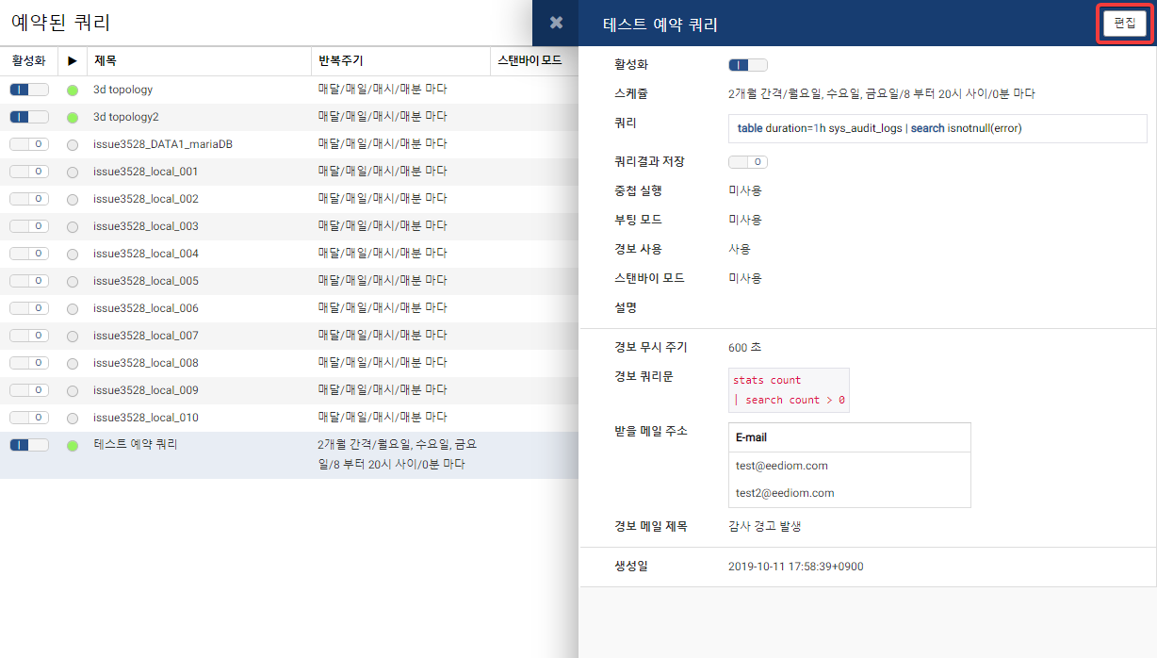
단계 2
수정 사항을 입력한 후 완료 버튼을 눌러 예약된 쿼리 편집을 마칩니다.
